«Наблюдение за цветами на клумбе» для старшего дошкольного возраста
Задачи: уточнить строение растений, названия цветов на клумбе: нарциссы, гиацинты, тюльпаны; познакомить с особенностями их строения и отличительными признаками цветов;
Мне не нужен огород, ягода клубника
Лучше клумбы разобью, пусть растет гвоздика.
Посажу тюльпан, нарцисс, розу, незабудку.
Ты зайди не поленись в сад мой на минутку.
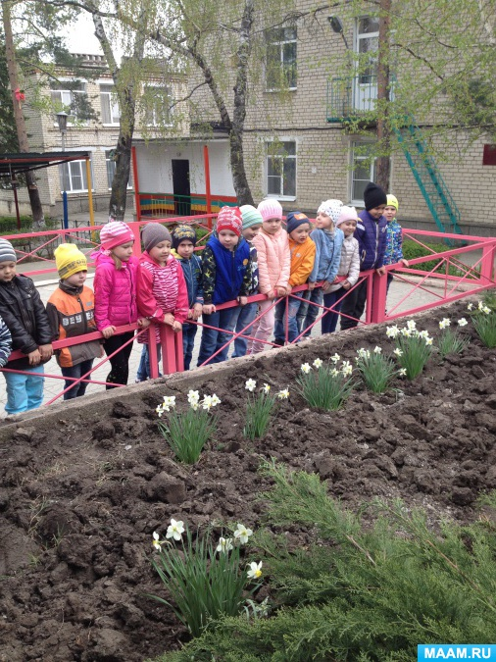
Посадили мы цветы небывалой красоты,
Все цветочки разные: белые и красные,
Желтые и синие — все цветы красивые
Как прекрасен каждый цвет -
Лучше нашей клумбы нет! (Валерия И.)
Спросить у ребенка:
Какие тебе нравятся цветы больше?
- Почему? (Ответ)
- Чтобы ты сделал, если бы у тебя было много цветов?
рассматривание и беседа по строению цветка.
- Все ли цветы одинаковые?
(нет)
- Что у них разное? (Цвет)

- Назови, какие цвета у них? (белые, красные и т. д.)
- А по форме цветы одинаковые?

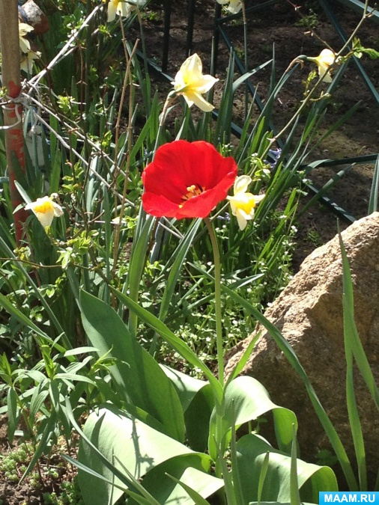

- Для чего это нужно? Почему это так?
(Для насекомых, красоты)
- Как называются все цветы, которые выращивают на клумбах?
(Садовые цветы)

